Как помочь ребёнку стать внимательнее
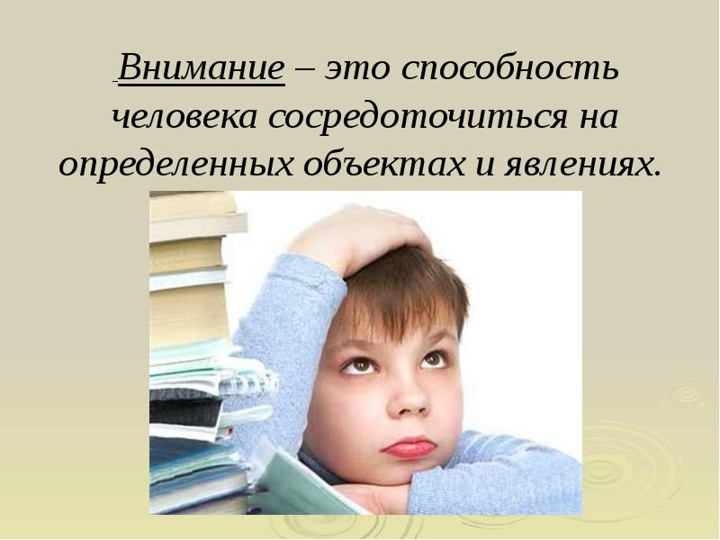

Внимание у ребёнка младшего школьного возраста развито еще в недостаточной степени. Это мешает ему сосредоточиться на выполнении скучной и утомительной работы, какой является, например, выполнение домашнего задания. Ребёнок постоянно отвлекается, переходит от одного вида деятельности к другому, не может долго сидеть на одном месте. Чтобы помочь ребенку научиться концентрировать внимание, полезно ввести в процесс обучения игровой элемент.
Выберите специальное время для упражнений, развивающих способность к сосредоточению, концентрации, повышающих устойчивость внимания, умение переключаться. Таких упражнений достаточно много, но они должны быть интересными и не восприниматься как продолжение скучных уроков. Найти такие упражнения можно в многочисленной литературе для родителей.
Я предлагаю вам несколько упражнений, которые можно проводить с ребёнком в обычной домашней обстановке:

«Отыщи слово»
Нужно написать на бумаге набор букв, среди которых «затеряно» слово, и предложить ребенку за определенное время найти и подчеркнуть его. Сделать задание более сложным можно, увеличив объем текста и количество слов. Например:
ВПЫЛОАВРДВЕРЬЕЛОЖУКФНАЖАБАЖЭВАДАРВАЛДР

«Таинственные квадраты»
Начертите квадрат 3 × 4 и впишите в него 12 двузначных чисел, расположенных в случайном порядке, а рядом нарисуйте другой квадрат таких же размеров. Ребёнок должен за определенное время заполнить пустой квадрат этими же числами, но расставив их в порядке убывания или возрастания.

«Запомни и повтори»
Прекрасным упражнением для тренировки внимания является одновременное выполнение двух или нескольких различных действий.
Вариантов подобных заданий может быть множество, их легко придумать самостоятельно. Приведу некоторые примеры.
- Читайте вслух предложение и одновременно с этим постукивайте по столу ручкой или любым другим примером. Задача ребёнка состоит в том, чтобы запомнить текст и повторить его, а также назвать количество ударов. По мере тренировки рекомендуется увеличивать длину текста и число предложений.
- Засеките время и начните хлопать в ладоши, ребёнок при этом рисуют на бумаге квадраты. По прошествии минуты он должен назвать число хлопков. Чем больше квадратов ребёнок успел нарисовать за это время, тем лучше.
- Ребёнку дается минута. В течение этого времени он рисует правой рукой треугольники, а левой круги. Цель игры – начертить как можно больше аккуратных геометрических фигур.

Будьте внимательны к своему ребёнку!
Педагог-психолог
Старикова Л.В.

